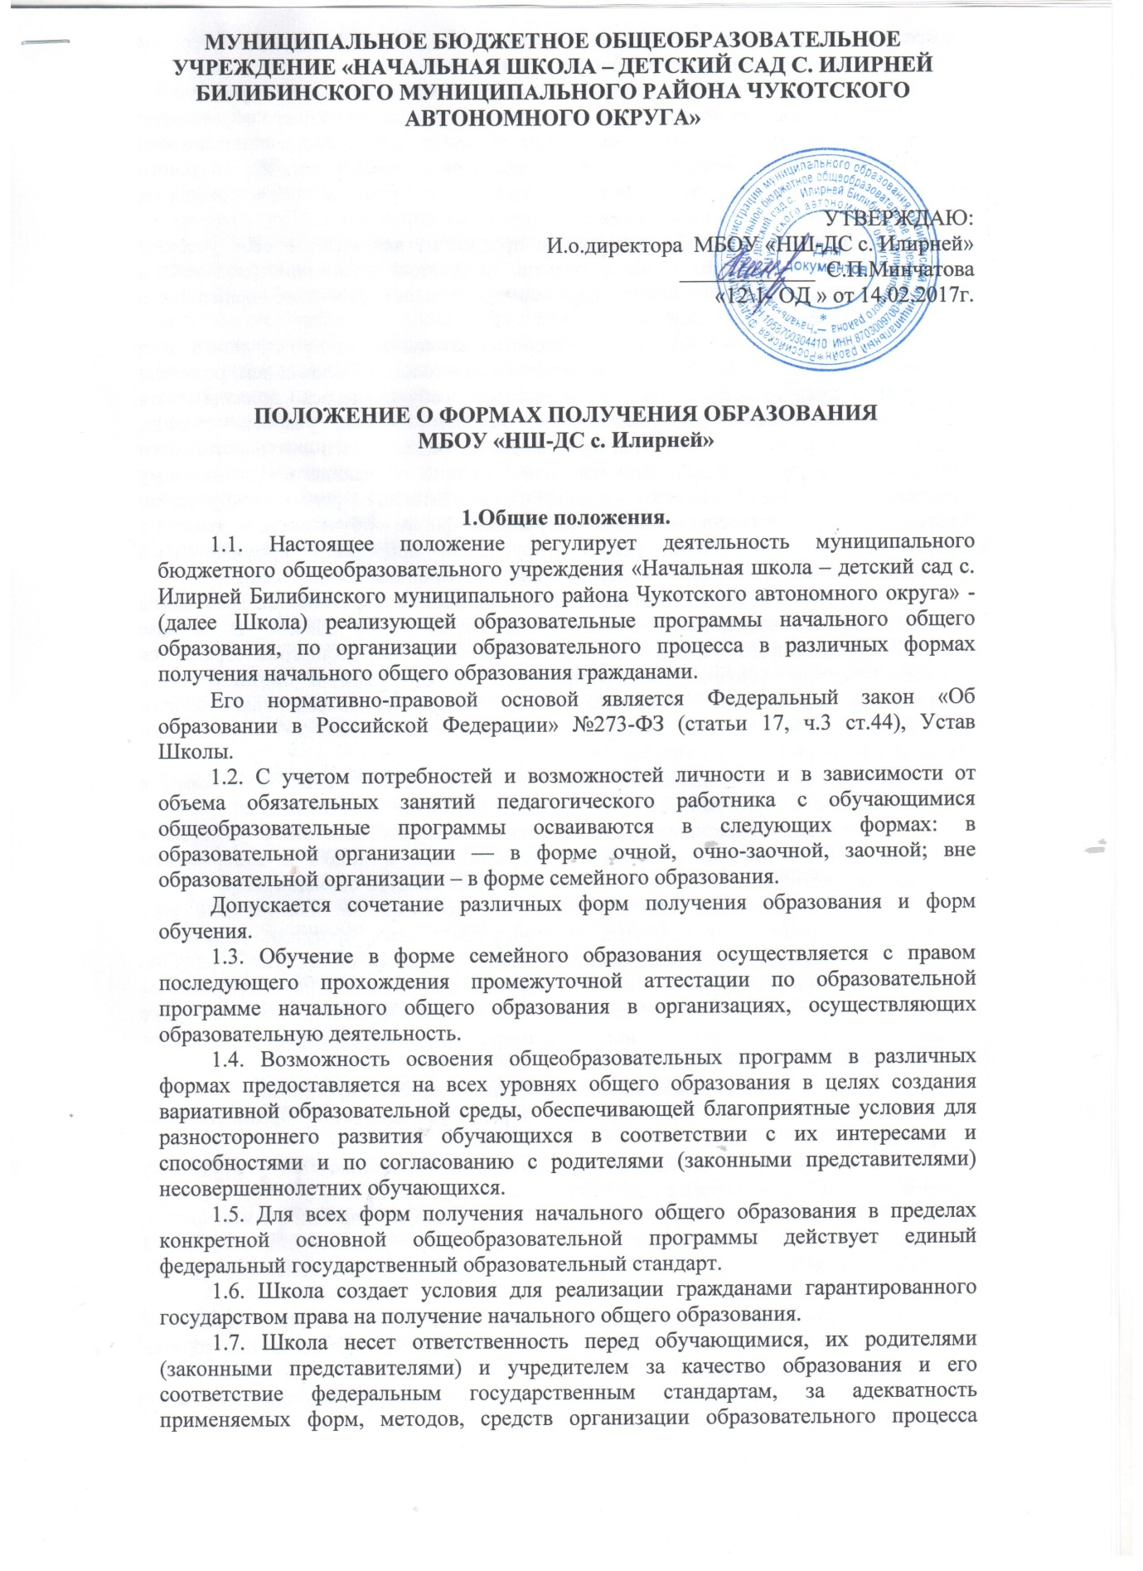

МУНИЦИПАЛЬНОЕ БЮДЖЕТНОЕ ОБЩЕОБРАЗОВАТЕЛЬНОЕ УЧРЕЖДЕНИЕ «НАЧАЛЬНАЯ ШКОЛА – ДЕТСКИЙ САД С. ИЛИРНЕЙ БИЛИБИНСКОГО МУНИЦИПАЛЬНОГО РАЙОНА ЧУКОТСКОГО АВТОНОМНОГО ОКРУГА»

УТВЕРЖДАЮ:
И.о.директора МБОУ «НШ-ДС с. Илирней»
____________ С.П.Минчатова
«12\1- ОД » от 14.02.2017г.

ПОЛОЖЕНИЕ О ФОРМАХ ПОЛУЧЕНИЯ ОБРАЗОВАНИЯ
МБОУ «НШ-ДС с. Илирней»

1.Общие положения.

1.1. Настоящее положение регулирует деятельность муниципального бюджетного общеобразовательного учреждения «Начальная школа – детский сад с. Илирней Билибинского муниципального района Чукотского автономного округа» - (далее Школа) реализующей образовательные программы начального общего образования, по организации образовательного процесса в различных формах получения начального общего образования гражданами.

Его нормативно-правовой основой является Федеральный закон «Об образовании в Российской Федерации» №273-ФЗ (статьи 17, ч.3 ст.44), Устав Школы.
1.2. С учетом потребностей и возможностей личности и в зависимости от объема обязательных занятий педагогического работника с обучающимися общеобразовательные программы осваиваются в следующих формах: в образовательной организации — в форме очной, очно-заочной, заочной; вне образовательной организации – в форме семейного образования.
Допускается сочетание различных форм получения образования и форм обучения.
1.3. Обучение в форме семейного образования осуществляется с правом последующего прохождения промежуточной аттестации по образовательной программе начального общего образования в организациях, осуществляющих образовательную деятельность.
1.4. Возможность освоения общеобразовательных программ в различных формах предоставляется на всех уровнях общего образования в целях создания вариативной образовательной среды, обеспечивающей благоприятные условия для разностороннего развития обучающихся в соответствии с их интересами и способностями и по согласованию с родителями (законными представителями) несовершеннолетних обучающихся.
1.5. Для всех форм получения начального общего образования в пределах конкретной основной общеобразовательной программы действует единый федеральный государственный образовательный стандарт.
1.6. Школа создает условия для реализации гражданами гарантированного государством права на получение начального общего образования.
1.7. Школа несет ответственность перед обучающимися, их родителями (законными представителями) и учредителем за качество образования и его соответствие федеральным государственным стандартам, за адекватность применяемых форм, методов, средств организации образовательного процесса возрастным психофизиологическим особенностям, способностям, интересам обучающихся, требованиям охраны их жизни и здоровья.
- Общие требования к организации образовательного процесса
2.1 Обучение в различных формах получения начального общего образования организуется в соответствии с основными общеобразовательными программами начального общего образования, обеспечивающими реализацию федерального государственного образовательного стандарта с учетом образовательных потребностей и запросов обучающихся.
2.2. Основные общеобразовательные программы включают в себя учебный план, рабочие программы учебных курсов, предметов, дисциплин (модулей) и другие материалы, обеспечивающие духовно-нравственное развитие, воспитание и качество подготовки обучающихся.
2.3. При освоении основных общеобразовательных программ начального общего образования в формах, предусмотренных настоящим Положением, родители (законные представители) несовершеннолетнего обучающегося должны быть ознакомлены с настоящим Положением, Уставом Школы, учебным планом, программами учебных предметов, требованиями федерального государственного образовательного стандарта, нормами оценки знаний обучающегося по каждому предмету учебного плана, иными документами, регламентирующими образовательную деятельность по избранной форме обучения, а также с нормативными документами, регламентирующими проведение промежуточной аттестации по образовательной программе начального общего образования.
2.4. Обучающиеся, осваивающие начальные общеобразовательные программы в очной форме зачисляются в контингент обучающихся Школы. В приказе общеобразовательного учреждения и в личной карте обучающегося отражается форма освоения основных общеобразовательных программ в соответствии с заявлением родителей (законных представителей) несовершеннолетнего обучающегося. Все данные об обучающемся вносятся в классный журнал того класса, в котором он будет учиться.
Обучающиеся, осваивающие начальные общеобразовательные программы в форме семейного образования, в контингент обучающихся не зачисляются.
2.5. Родителям (законным представителям) несовершеннолетних обучающихся должна быть обеспечена возможность ознакомления с ходом и содержанием образовательного процесса, а также с оценками успеваемости обучающихся.
2.6. Общеобразовательное учреждение осуществляет индивидуальный учет освоения обучающимися основных общеобразовательных программ начального общего образования, а также хранение в архивах данных об их результатах на бумажных и (или) электронных носителях в порядке, утвержденном федеральным органом исполнительной власти, осуществляющим функции по выработке государственной политики и нормативно-правовому регулированию в сфере образования.
Реализация общеобразовательных программ
3.1. Общеобразовательные программы реализуются в общеобразовательном учреждении.
3.2. Обучающиеся, освоившие в полном объеме образовательную программу учебного года, переводятся в следующий класс.
3.3. Обучающиеся на уровне начального общего образования, имеющие по итогам учебного года академическую задолженность по одному или нескольким учебным предметам, курсам, дисциплинам (модулям) образовательной программы, переводятся в следующий класс условно.
3.4. Обучающиеся, не прошедшие промежуточной аттестации по уважительным причинам или имеющие академическую задолженность, переводятся в следующий класс условно.
3.5. Обучающиеся обязаны ликвидировать академическую задолженность в
течение 1 четверти следующего учебного года.
Школа, родители (законные представители) несовершеннолетнего обучающегося, обеспечивающие получение обучающимся общего образования в форме семейного образования, обязаны создать условия обучающемуся для ликвидации академической задолженности и обеспечить контроль за своевременностью её ликвидации.
3.6. Обучающиеся, имеющие академическую задолженность, вправе пройти промежуточную аттестацию по соответствующим учебным предметам, не более двух раз в течение 1 четверти следующего учебного года.
3.7. Для проведения промежуточной аттестации во второй раз образовательной организацией создается комиссия.
3.8. Обучающиеся в образовательной организации по образовательным программам начального общего образования, не ликвидировавшие в установленные сроки академической задолженности с момента ее образования, по усмотрению их родителей (законных представителей) остаются на повторное обучение, переводятся на обучение по адаптированным образовательным программам в соответствии с рекомендациями психолого-медико-педагогической комиссии переводятся на обучение по индивидуальному учебному плану.
3.9. Обучающиеся по образовательным программам начального общего образования в форме семейного образования, не ликвидировавшие в установленные сроки академической задолженности, продолжают получать образование в образовательной организации.
3.10. Перевод обучающегося в следующий класс осуществляется по решению педагогического совета общеобразовательного учреждения.
- Организация получения общего образования по очной форме обучения
4.1. Получение общего образования по очной форме обучения предполагает обязательное посещение обучающимися учебных занятий по предметам учебного плана, организуемых общеобразовательным учреждением.
4.2. Обучающимся, осваивающим образовательные программы начального общего образования по очной форме обучения, предоставляются на время обучения бесплатно учебники и другая литература, имеющаяся в библиотеке Школы.
4.3. Основой организации образовательного процесса по очной форме обучения является урок.
4.4. Организация образовательного процесса по очной форме обучения регламентируется расписанием занятий, которое утверждается директором Школы.
4.5. Обучающиеся, осваивающие образовательные программы начального общего образования по очной форме обучения, проходят промежуточную аттестацию по всем предметам учебного плана. Система оценок при промежуточной аттестации, формы, порядок и периодичность ее проведения определяются общеобразовательным учреждением самостоятельно и отражаются в Положении о промежуточной аттестации.
4.6. Обучающиеся имеют право на посещение по своему выбору мероприятий, которые проводятся в образовательной организации, и не предусмотрены учебным планом, в порядке, установленном локальными нормативными актами. Привлечение обучающихся без согласия их родителей (законных представителей) к труду, не предусмотренному образовательной программой, запрещается.
5. Организация получения общего образования по заочной форме обучения
5.1. Получение общего образования в заочной форме в пределах основных общеобразовательных программ начального общего образования определяется соответствующими федеральными государственными образовательными стандартами.
5.2. Обучающиеся, осваивающие общеобразовательные программы в заочной форме, имеют право на обучение по индивидуальному учебному плану, в том числе на ускоренное обучение, в пределах осваиваемой образовательной программы, а также имеют право и на прохождение промежуточной аттестации в соответствии с утверждённым образовательной организацией индивидуальным учебным планом, в порядке, установленном локальными нормативными актами образовательной организации.
5.3. Получение общего образования в заочной форме обучения не ограничивается возрастом.
5.4. Родители (законные представители) несовершеннолетних обучающихся при согласии ребенка, а также с учетом рекомендаций психолого-медико-педагогической комиссии (при наличии) могут перевести ребенка на очно-заочную форму обучения.
5.5. Обучение ведется на основе образовательных программ, разработанных в соответствии с федеральными государственными образовательными стандартами и с учетом соответствующих примерных основных образовательных программ.
5.6. Основой организации учебной работы по заочной форме обучения являются индивидуальные консультации, самостоятельная работа обучающихся и зачеты. Формы проведения зачетов определяются учителем и могут быть устными, письменными или комбинированными.
5.7. Организация образовательного процесса в школе по заочной форме обучения регламентируется учебным планом, разработанным на основе федеральных государственных образовательных стандартов.
5.8. При выборе учебников следует руководствоваться утвержденным федеральным перечнем учебников.
5.9. На заочную форму обучения принимаются все желающие на основании:
- заявления родителей (законных представителей) несовершеннолетних и
-справки об обучении или о периоде обучения;
- оригинала документа, удостоверяющего личность совершеннолетнего обучающегося или родителя (законного представителя) несовершеннолетнего обучающегося; свидетельства о рождении ребенка.
5.10. Прием заявлений и зачисление производится, как правило, до начала учебного года и оформляется приказом директора школы. Лица, пришедшие из других образовательных учреждений, обучающиеся, которые в связи с изменением условий жизни хотят перейти с одной формы обучения на заочную форму обучения могут приниматься в соответствующий класс в течение учебного года с учетом пройденного ими программного материала.
5.11. Освоение образовательной программы, в том числе отдельной части или всего объема учебного предмета, курса, дисциплины (модуля) образовательной программы, сопровождается промежуточной аттестацией обучающихся, проводимой в формах, определенных учебным планом, и в порядке, установленном образовательной организацией.
- Организация получения общего образования в форме семейного образования
6.1. Семейное образование – форма освоения ребенком общеобразовательных программ начального общего образования в семье.
6.2. Обучение в форме семейного образования осуществляется с правом последующего прохождения в соответствии с ч.3 статьи 34 Федерального закона № 273-ФЗ «Об образовании в Российской Федерации» промежуточной аттестации по образовательной программе начального общего образования в организациях, осуществляющих образовательную деятельность.
6.3. Для осуществления семейного образования родители (законные представители) могут:
- обратиться за помощью в общеобразовательное учреждение;
- обучать самостоятельно.
6.4. Родители (законные представители) несут ответственность за выполнение общеобразовательных программ в соответствии с федеральными государственными образовательными стандартами.
6.5. Перейти на семейную форму получения образования обучающиеся могут на любом уровне общего образования. Перевод оформляется приказом директора школы по заявлению родителей (законных представителей). Родители (законные представители) детей при выборе семейной формы образования информируют об этом выборе орган местного самоуправления муниципального образования.
6.6. Обучающиеся, получающие начальное общее образование в семье, вправе на любом этапе обучения по решению родителей (законных представителей) продолжить обучение в общеобразовательном учреждении.
6.7. Зачисление обучающихся на семейной форме получения образования в организацию в качестве экстернов, для прохождения ими промежуточной аттестации в образовательной организации осуществляется на основании заявления родителей (законных представителей) прохождении промежуточной аттестации в организации, осуществляющей образовательную деятельность, и распорядительный акт образовательной организации о приеме лица для прохождения промежуточной аттестации.
6.8. Экстерны после зачисления в образовательную организацию наравне с другими обучающимися имеют право на развитие своих творческих способностей и интересов, включая участие в конкурсах, олимпиадах, в том числе, всероссийской олимпиаде школьников, выставках, смотрах, физкультурных мероприятиях, спортивных мероприятиях, в том числе в спортивных соревнованиях и других массовых мероприятиях, а также могут получать в образовательной организации при необходимости социально-педагогическую и психологическую помощь, бесплатную психолого-медико-педагогической коррекцию.
6.9. Проведение промежуточной аттестации обучающегося в форме семейного образования осуществляется в соответствии с федеральными государственными образовательными программами. Порядок, формы и сроки проведения промежуточной аттестации обучающегося определяются Школой самостоятельно, оформляются приказом директора школы и доводятся до сведения его родителей (законных представителей) под роспись.
6.10. Родители (законные представители) несовершеннолетнего обучающегося могут присутствовать на промежуточной аттестации обучающегося при наличии медицинских показаний или по рекомендации психолога и должны быть информированы в письменном виде об уровне усвоения обучающимся общеобразовательных программ.
6.11. В случае успешного прохождения промежуточной аттестации отчисление экстерна осуществляется распорядительным актом образовательной организации и экстерну в трехдневный срок выдается справка о прохождении промежуточной аттестации по образцу, самостоятельно установленному образовательной организацией
6.12. Обучающиеся по образовательным программам начального общего образования в форме семейного образования, не ликвидировавшие в установленные сроки академической задолженности, продолжают получать образование в образовательной организации.
6.13. Образовательная организация и родители (законные представители) несовершеннолетнего обучающегося, совместно обеспечивают получение обучающимся общего образования в форме семейного образования, создают условия обучающемуся для ликвидации академической задолженности и обеспечивают контроль за своевременностью ее ликвидации.

